# VISIÓ PER COMPUTADOR

Sessió 5 de Laboratori

Exercici 5

**Facultat d'Informàtica de Barcelona**

**Manel Frigola Joan Climent**

**Barcelona, Març de 2021**

**1. Condicions de la sessió**

* Haureu d'implementar la solució amb CODI PROPI, usant comandes matlab i funcions de la 'Image Processing Toolbox'. NO ES PERMET USAR NI COPIAR IMPLEMENTACIONS DESENVOLUPADES PER ALTRES.
* La pràctica és INDIVIDUAL i no s'acceptaran solucions realitzades entre estudiants.
* Realitzeu els exercicis proposats i ho entregueu al racó en un informe en **format pdf**. En l’informe, detalleu el programa utilitzat i els resultats obtinguts.

**2. Exercici de la sessió**

Es vol tenir una útil aplicació de visió per computador que trobi el camí més curt entre dos punts. Amb aquesta aplicació es vol discernir quin de dos punt és més proper al centre. Els dos punts a considerar estan indicats en verd, blau respectivament i el centre està indicat en vermell, com es pot observar en la figura següent (fig 1). En trobar el camí més curt, considereu que no es pot traspassar els murs del laberint i que l’objecte que es trasllada és puntual (de mida 1 píxel).

Es demana:

1. Indiqueu quina distància (mesurada en píxels) té el camí més curt que uneix cadascun dels dos punts amb el centre.
2. Mostreu en groc el camí s’ha de seguir per anar d’un punt (verd o blau) fins al centre. En mostrar el camí, no han d’aparèixer punts que no pertanyen al camí més curt.

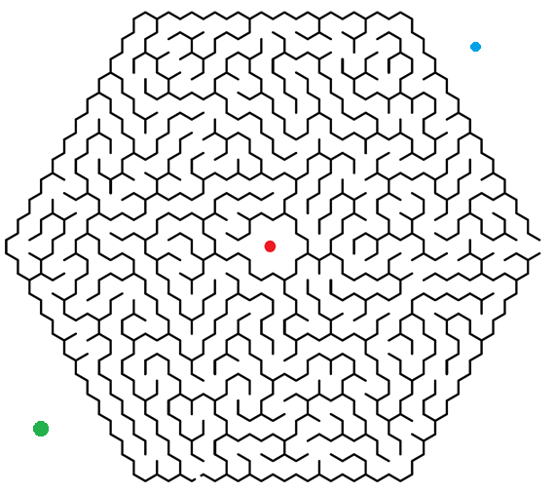

Fig 1. Imatge del laberint amb els dos punts a considerar